**驱动和IE浏览器配置操作手册**

1. **所需工具**

**1.1IE9及其以上版本(如已安装驱动，直接看第5页 设置IE浏览器)**

点击网页右上角设置--关于Internet，可以查看IE浏览器版本，不是IE9及以上版本的用户请自行升级。

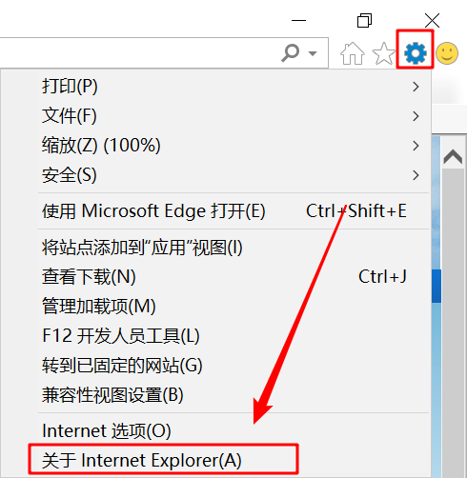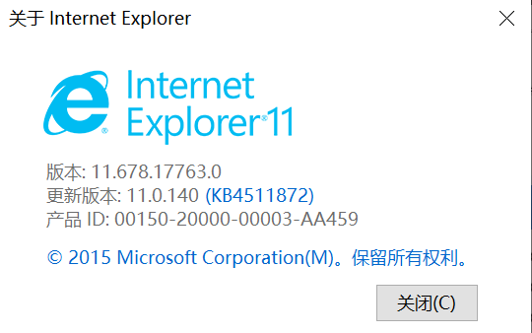

**1.2驱动安装包**

打开网页，登录到中国石化物资电子招标投标交易平台[https://bidding.sinopec.com](https://bidding.sinopec.com/tpfront/(S(kxllrt20rtvgfhv0saipax52))/Default.aspx)

在下载中心可以进行投标制作软件和驱动包的下载。

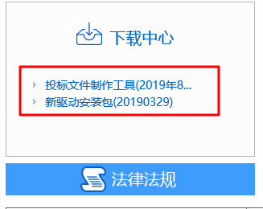

1. **安装驱动（驱动安装过可以跳过这一步）**

**2.1正常安装**

将安装包解压后，点击右键以管理员身份运行。

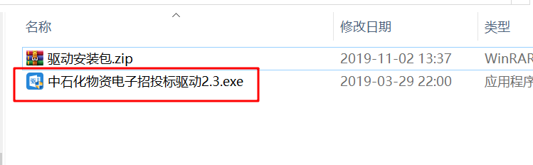

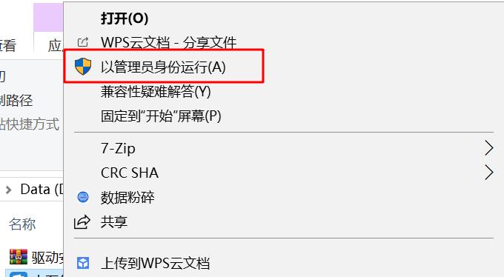

点击快速安装。

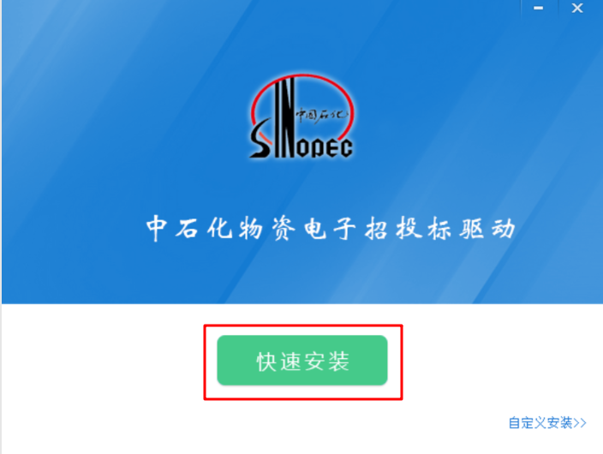

安装完成。

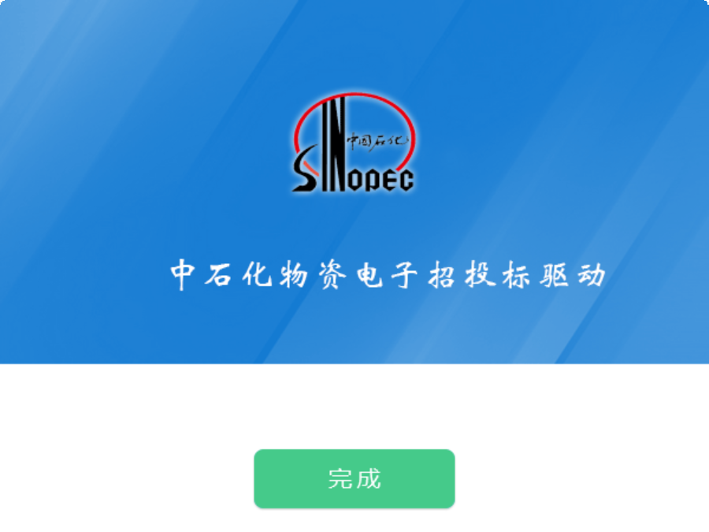

**2.2重新安装驱动**

如果需要重新安装驱动，不需要卸载之前的驱动，驱动的安装为覆盖安装，会自动卸载之前的驱动，操作如下。







弹出提示删除国富安专用工具，选择“是”；提示卸载失败，关闭窗口。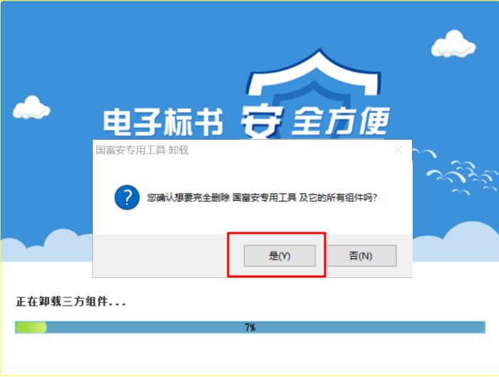

弹出端口名窗口时，关闭窗口。

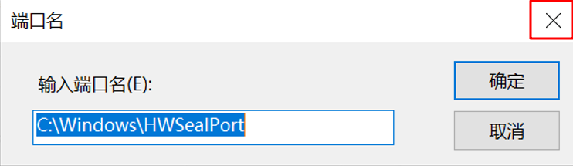

完成安装。



1. **设置IE浏览器**

**呼出菜单栏：在浏览器标签页旁，点击鼠标右键，点击菜单栏，将菜单栏呼出。**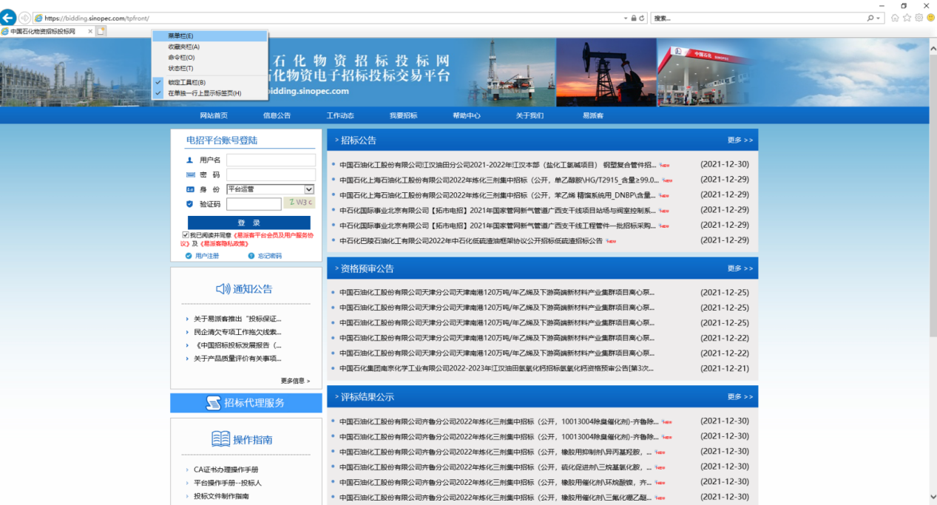

**清除浏览器缓存：点击删除浏览历史记录，之后按照截图所示，选择清理项，点击删除。**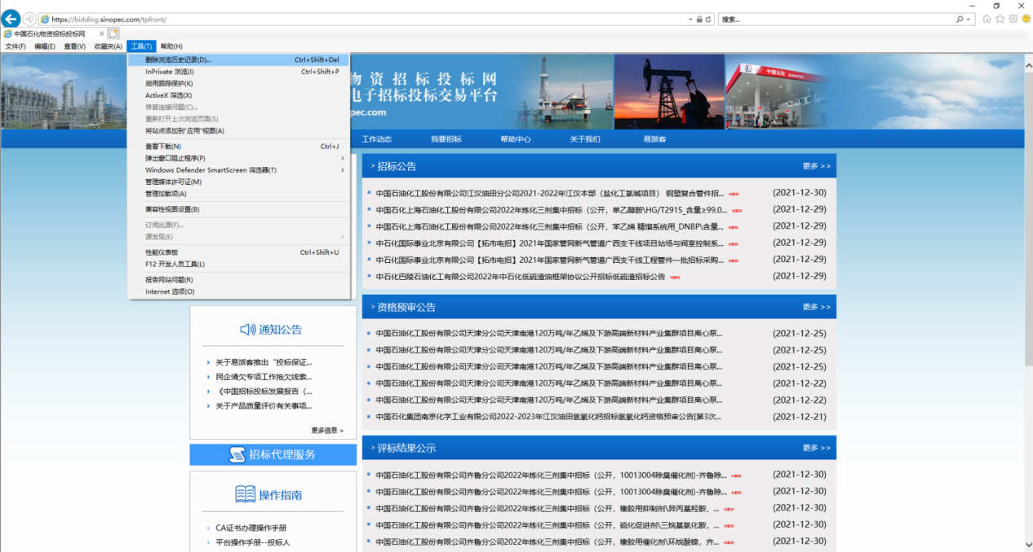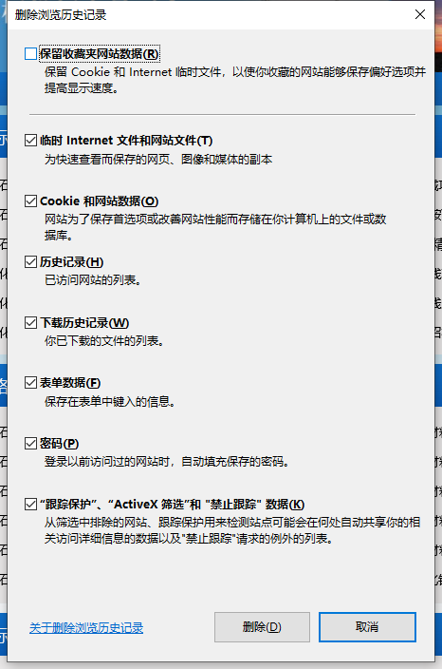

**3.1添加可信任站点**

完成驱动安装先打开网页，打开中国石化物资电子招标投标交易平台[https://bidding.sinopec.com](https://bidding.sinopec.com/tpfront/(S(kxllrt20rtvgfhv0saipax52))/Default.aspx)，对这个网站进行IE浏览器的设置。

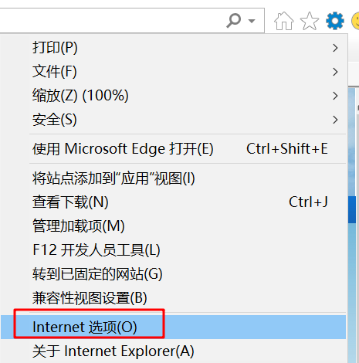

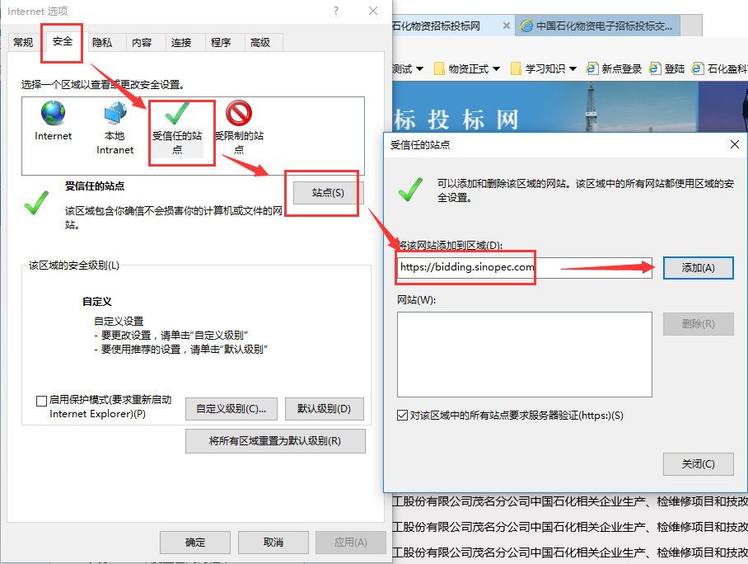

**3.2开启ActiceX控件**

启用插件控件保证插件正常运行，点击浏览器“工具”—“Internet选项”—“安全”—“受信任的站点”—“自定义级别”，启用所有ActiveX控件和插件，完成后点击确定，如图：

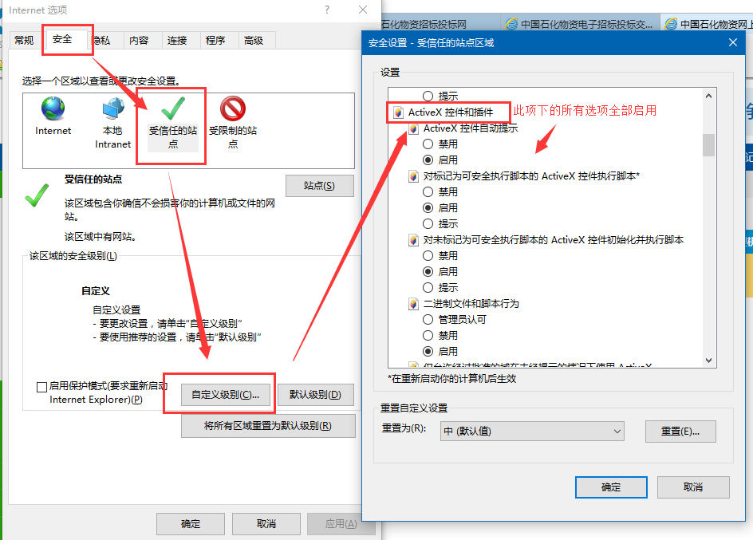

**3.3设置兼容性视图**

设置兼容性视图以保证页面正常显示，如图

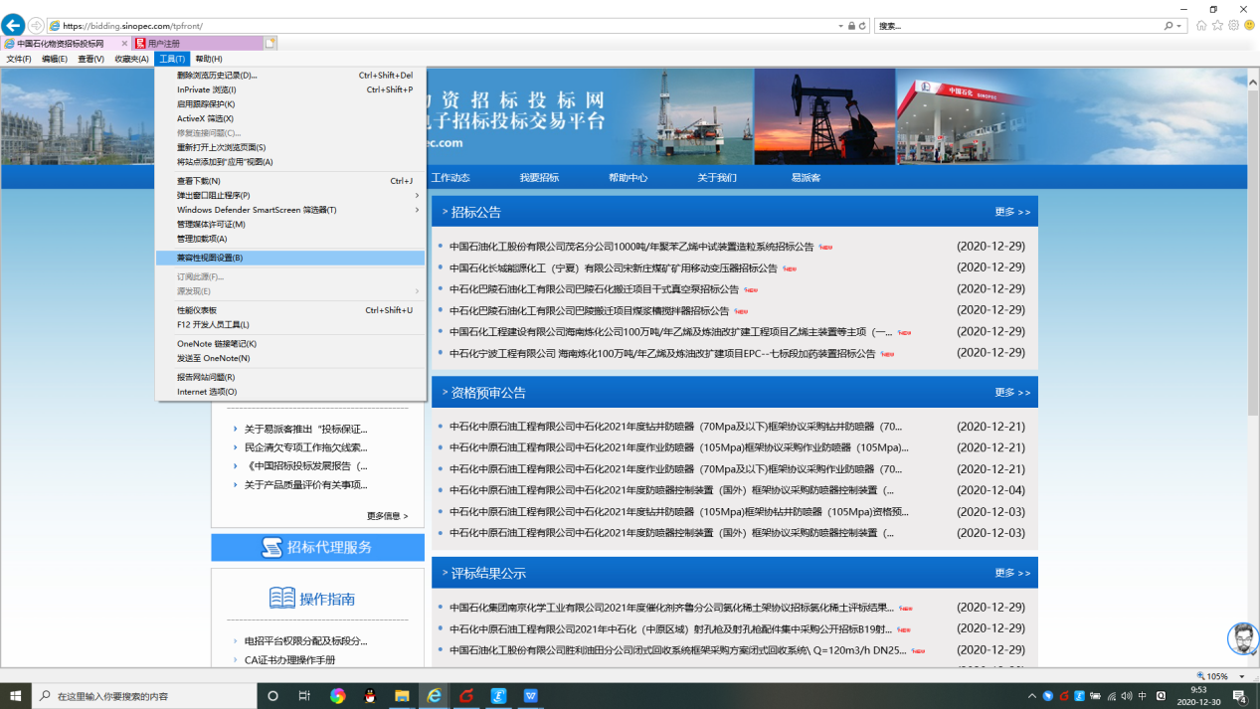

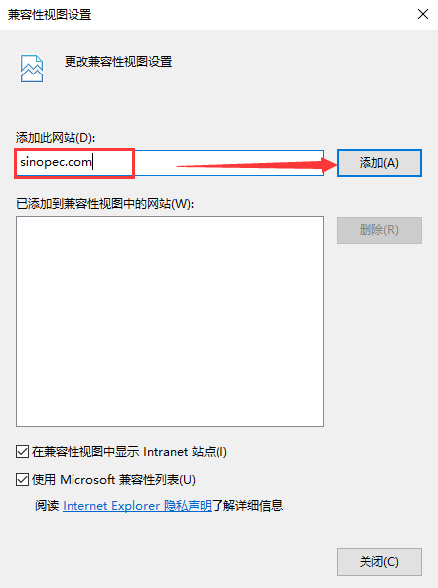

**3.4关闭弹窗阻止程序**

点击浏览器“工具”—“弹出窗口阻止程序”—“关闭弹窗阻止程序”，如果没有找到“关闭弹出窗口阻止程序”证明已经是关闭的，如图

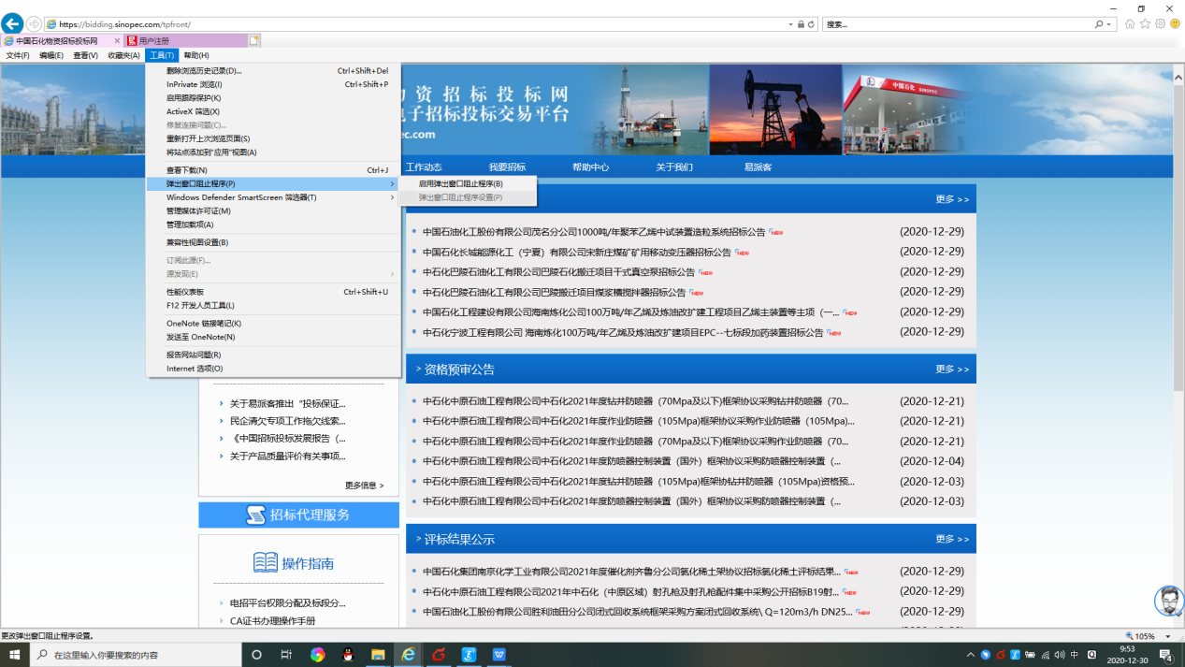

**3.5管理加载项**

点击浏览器打开工具菜单栏找到管理加载项。

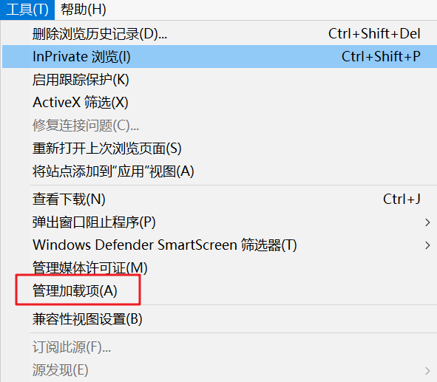

找到显示，选择下拉，找到所有加载项，选择iWebOA插件，双击。

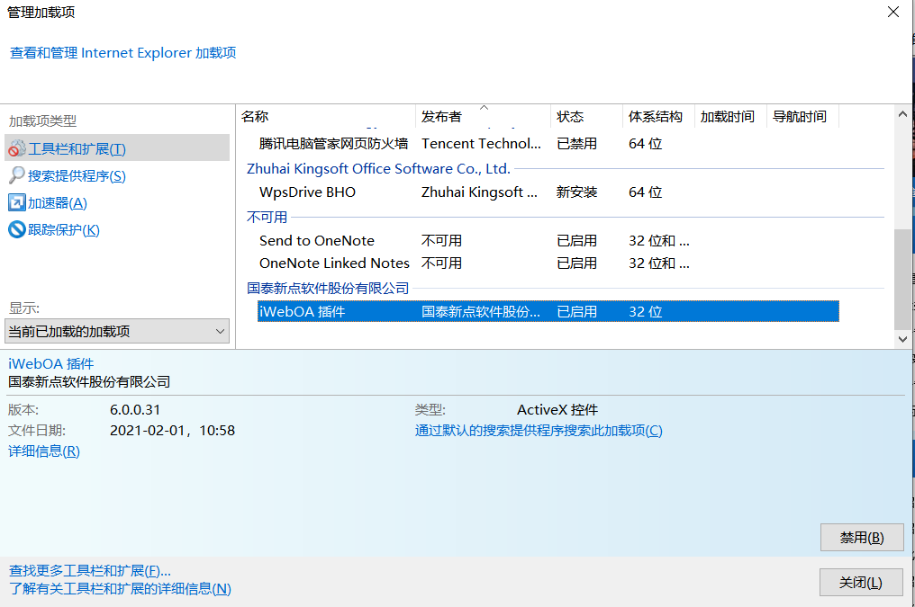

点击再所有站点上允许，然后依次关闭。

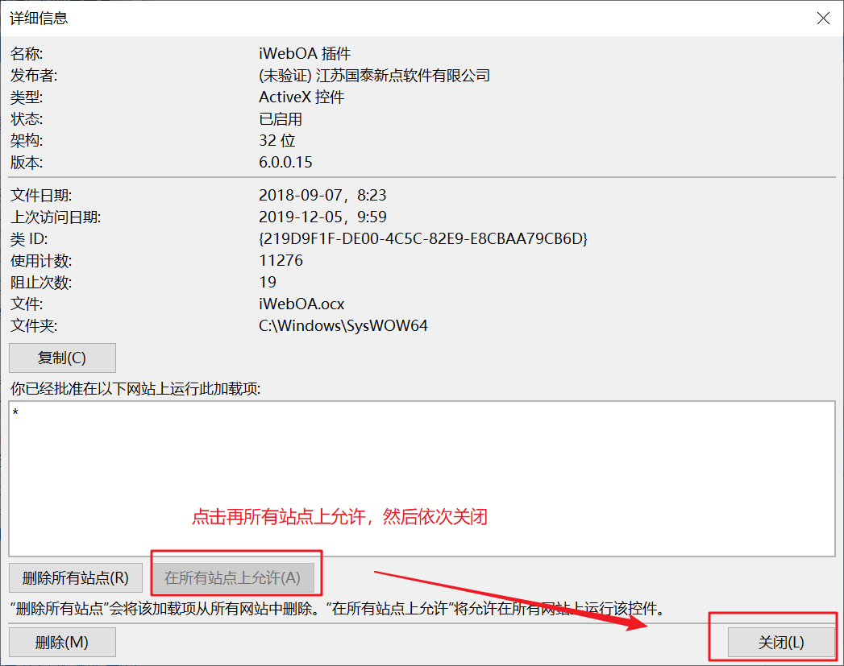

**3.6弹窗提示运行程序**

配置完成后进入系统（业务系统或评标系统都可），此时注意浏览器下方是否有黄色弹窗提示，如果有点击“运行”或者“允许”，所有出现的弹窗都要“允许”。

